

UNIVERSIDAD POLITÉCNICA DE

VICTORIA

**Plan E-Bussines**

**Carrera**

Ingeniería en Tecnologías de la información

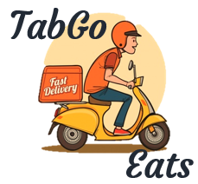

**Título del proyecto**

Brindar plataforma de anuncio, orden en línea y servicio de repartidor a domicilio para negocios de comida (Tabgo Eats).

**Docente**

MTI Israel Pulido Picazo

**Materia**

Negocios Electrónicos

**Alumno**

Froylán Melquiades Wbario Martínez

**Grupo**

ITI-07257

Ciudad Victoria, Mayo-Agosto 2018

**7. Plan de calidad**

Para asegurar la calidad en la construcción de software para la aplicación se implementarán diversos métodos que se realizan en el desarrollo de software. Dichos métodos o estándares están bien elaborados y documentados en internet para seguirlos.

Primeramente, para el diseño de la aplicación, es decir, la forma de los iconos, botones, elementos, etc., el despliegue de menús, y en su todo elemento visual que integrarán la aplicación estarán desarrolladas en un lenguaje visual llamado **Material Desing** el cual es el lenguaje utilizado por google en sus diversas aplicaciones y plataformas y que además es el estándar utilizado en las versiones de Android 5 (Lollipop) o mayor. Por ello es el cual se utilizará para desarrollar el aspecto visual de TabGo Eats. Al aplicar este diseño aplicamos los estándares de google, y podemos asegurarnos que es de calidad.

Después, para la parte de las bases de datos se realizarán un paradigma de bases de datos relacionales, hablar de bases de datos relacionales es hablar de tablas, y si hablamos de tablas hablamos de integridad referencial, un concepto muy importante a la hora de las validaciones de información, para mantener la calidad a la hora de manejar los datos por nuestra app. Por ello se aplicará al diseño de la base de datos las reglas de **normalización de base de datos**, de esta forma comprobamos que no haya redundancia o incongruencia en las bases de datos y así garantizando la calidad en como los datos son servidos a las interfaces graficas de manera correcta.

Finalmente, para el aspecto principal de la aplicación, en cuestión a la información que se mostrara al usuario, las pantallas, estas tienen que tener un buen diseño, una buena distribución y debe ser fácil de manejar, teniendo accesos rápidos y una arquitectura en la que el usuario pueda sentirse bien usando la app. Para cumplir con ello TabGo Eats implementara heurísticas de usabilidad para el desarrollo de aplicaciones móviles, que son reglas que son básicas de cumplir en una interfaz gráfica para que la aplicación sea un éxito. Dichas normas son aplicadas en el mercado y están casi estandarizadas, con lo cual la app hará uso de ellas para aplicar la calidad en este aspecto.

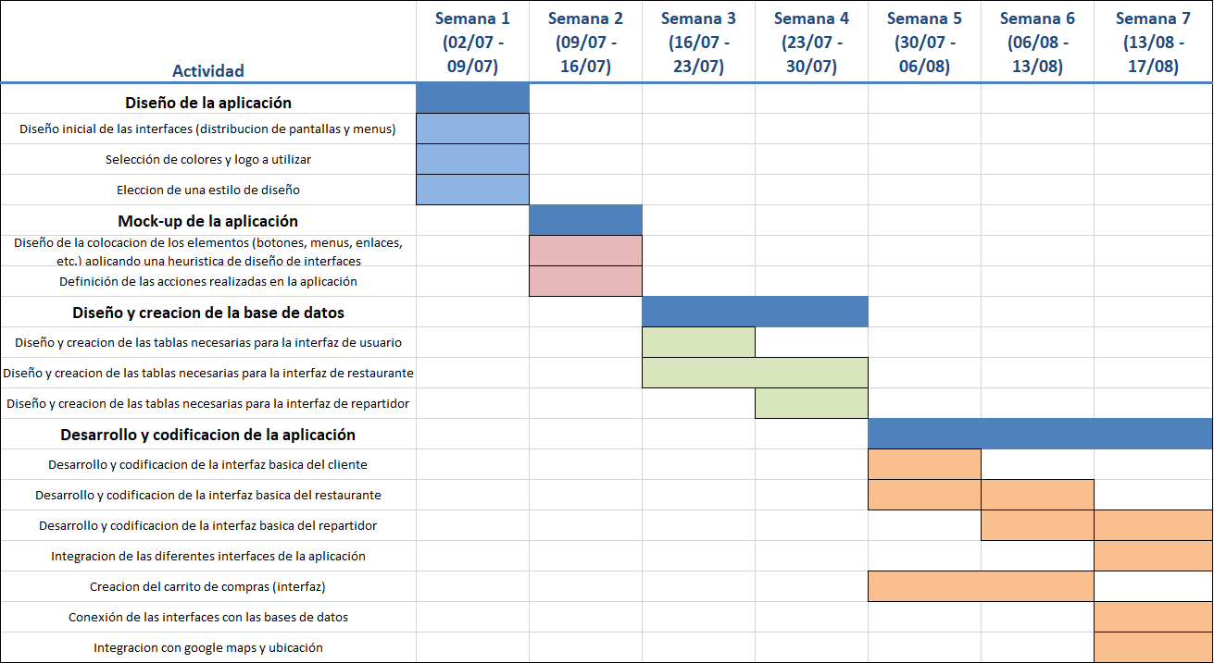

**9. Diagrama de Gantt**